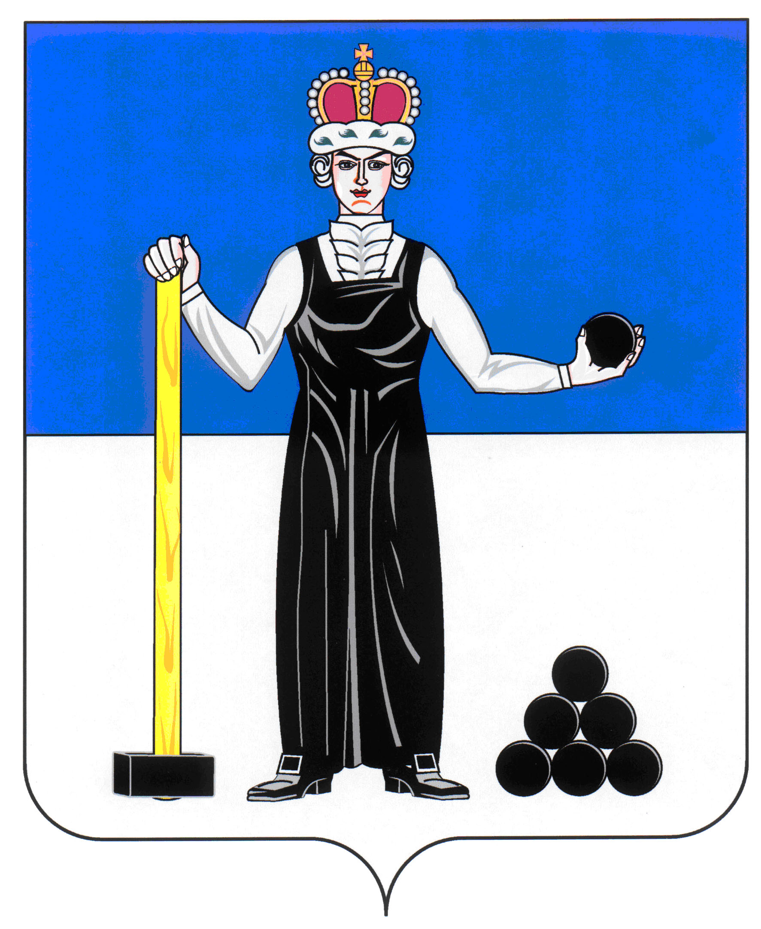
Р Е Ш Е Н И Е

ДУМЫ

АЛЕКСАНДРОВСКОГО МУНИЦИПАЛЬНОГО ОКРУГА

ПЕРМСКОГО КРАЯ

26.11.2019
24
____________________ №________________

О внесении изменений в решение Думы Александровского муниципального округа от 22.10.2019 № 18 «О проведении конкурса по отбору кандидатур на должность главы муниципального округа – главы администрации Александровского муниципального округа»

Согласно решения Думы Александровского муниципального округа от 16.10.2019 № 14 «Об утверждении Положения о порядке проведения конкурса по отбору кандидатур на должность главы муниципального округа – главы администрации Александровского муниципального округа, на основании личного заявления Белецкой Л.Н., Дума Александровского муниципального округа
РЕШАЕТ:
1. Внести в решение Думы Александровского муниципального округа от 22 октября 2019 г. № 18 «О проведении конкурса по отбору кандидатур на должность главы муниципального округа – главы администрации Александровского муниципального округа» следующие изменения:
1.1. исключить из состава конкурсной комиссии по отбору кандидатур на должность главы муниципального округа – главы администрации Александровского муниципального округа Белецкую Людмилу Николаевну – депутата Думы Александровского муниципального округа по избирательному округу № 2;
1.2. включить в состав конкурсной комиссии по отбору кандидатур на должность главы муниципального округа – главы администрации Александровского муниципального округа Мачихину Надежду Викторовну – депутата Думы Александровского муниципального округа по избирательному округу № 14.
3. Настоящее решение вступает в силу с момента подписания.
4. Опубликовать настоящее решение в газете «Боевой путь» и разместить на официальном сайте aleksraion.ru.

Председатель Думы
Александровского муниципального округа М.А. Зимина

